２０２０年１０月２３日
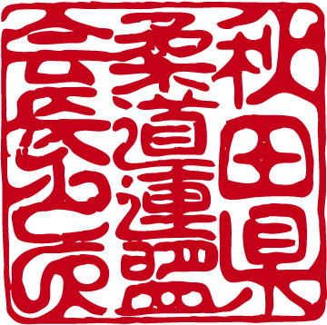
秋田県柔道連盟指導者 各位
秋田県柔道連盟会長 遠藤 純男

2020年度公認指導者資格養成講習会および更新講習会（変更版）について

2020年度公認指導者資格養成講習会および更新講習会は，コロナ禍の中，下記のとおりに変更されました。ご対応をお願いします。
指導者資格について，県柔連でも管理できるように努力しますが，遺漏のないよう各自対応をお願いします。
2013年度（H25年度）移行措置で資格取得した方の2度目の有効期限は，Ｂ指導員が今年度（2020年度）末です。昨年度（2019年度）に更新したＣ指導員は有効期限が2023年度です。平成28年度（2017年度）に資格を取得した指導員の有効期限は，2020年度末です。

１ 「Ａ指導員」養成講習会 中止

２ 「Ｂ指導員」養成講習会 中止
３ 「Ｃ指導員」養成講習会
参照：公認柔道BC準指導員養成講習会オンデマンド講習 受講者⽤⼿引き
2020年度秋田県柔道連盟「Ｃ指導員」養成講習会を，全柔連が作成した動画を使いオンデマンド方式で実施します。大会監督資格として必要ですので，所持していない方は公認指導者資格を取得してください。なお，受講ワークシートとレポート提出のうえ審査に合格した方には合格証を送ります。

４ 更新講習会（「Ｃ指導員」養成講習会から必要ポイントを選ぶ）

参照：公認柔道BC準指導員養成講習会オンデマンド講習 受講者⽤⼿引き
公認指導者資格更新は，2017年度（H29年度）よりすべてポイント制になりました。更新講習会を受講し，４年間の有効期間内にＡ，Ｂ指導員は１０Ｐ，Ｃ指導員は６Ｐを取得するようお願いします。なお，今年度は全柔連が作成した動画を使いオンデマンド方式で実施します。受講ワークシート提出のうえ審査に合格した方にはポイントシールをメール送信しますので，更新手帳に貼り付けてください。

秋田県柔道連盟 事務局
〒010-0974秋田市八橋運動公園1-5
秋田県スポーツ科学センター内
メール info@akita-judo-federation.com
電話 ０１８－８７４－９７９０
FAX ０１８－８７４－９７９３
- 申し込みは添付の申込用紙をメール添付して送信してください。
- 受講料振込先は申込用紙を参照。（申し込む場合は必ず受講料をお振り込みください。）
- 公認指導者資格制度については，全日本柔道連盟HPに掲載されています。

